L1_2.2 Übungsaufgaben zur for-Schleife – Teil 1

Starten Sie die Programmierumgebung PythonKara.

Aufgabe 1
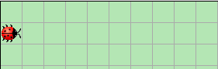  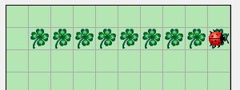 | Erzeugen Sie einen neuen Käfer kara und platzieren Sie ihn auf einer Welt mit 10 x 10 Feldern (siehe Abb.).  Kara soll neun Schritte machen und dabei jedes Mal ein Blatt ablegen, so dass eine Art „Blattweg“ vom linken zum rechten Spielfeldrand entsteht.  Erstellen Sie ein Struktogramm zur Lösung des beschriebenen Problems und kodieren Sie die Lösung.  Speichern Sie Ihre Ergebnisse im Ordner meineErgebnisse unter den Namen  L1_2_1_A1_for_Schleife.stg (Struktogramm)  L1_2_2_A1_for_Schleife.world und L1_2_2_A1_for_Schleife.py (Programm).

Aufgabe 2
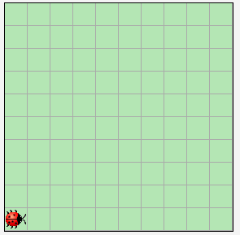  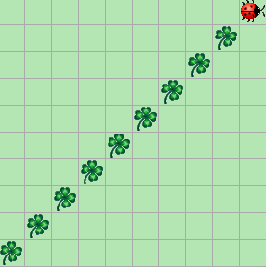 | Erzeugen Sie einen neuen Käfer kara und platzieren Sie ihn auf einer Welt mit 10 x 10 Feldern (siehe Abb.).  Kara soll auf dem Spielfeld die Diagonale von links unten nach rechts oben mit Blättern auslegen. In der Startposition steht kara in der unteren linken Ecke.  In der Endposition soll kein Blatt abgelegt werden.  Erstellen Sie ein Struktogramm zur Lösung des beschriebenen Problems und kodieren Sie die Lösung.  Speichern Sie Ihre Ergebnisse im Ordner meineErgebnisse unter den Namen  L1_2_1_A2_for_Schleife.stg (Struktogramm)  L1_2_2_A2_for_Schleife.world und L1_2_2_A2_for_Schleife.py (Programm).

Aufgabe 3
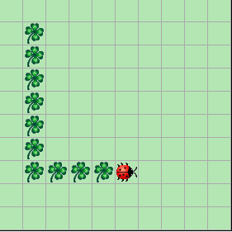  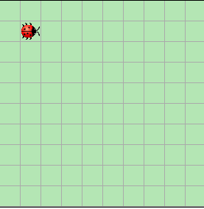 | Erzeugen Sie einen neuen Käfer kara und platzieren Sie ihn auf einer Welt mit 10 x 10 Feldern (siehe Abb.).  Kara soll mit Blättern ein "L" schreiben, wobei der lange Balken des "L" 7 Felder und der kurze Balken 4 Felder lang sein soll. Die Aufgabe soll mit 2 aufeinander folgenden Schleifen gelöst werden.  Erstellen Sie ein Struktogramm zur Lösung des beschriebenen Problems und kodieren Sie die Lösung.  Speichern Sie Ihre Ergebnisse im Ordner meineErgebnisse unter den Namen  L1_2_1_A3_for_Schleife.stg (Struktogramm)  L1_2_2_A3_for_Schleife.world und L1_2_2_A3_for_Schleife.py (Programm).

Aufgabe 4
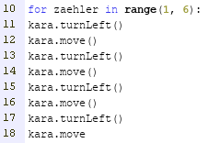 | In einer Kara-Welt wurde der abgebildete Programmcode entwickelt.  4.1 Erläutern Sie die syntaktischen Fehler, die dieser Programmcode enthält.  4.2 Beschreiben Sie die Wirkungsweise des Programmcodes, nachdem die syntaktischen Fehler korrigiert wurden.  4.3 Wie lässt sich der korrigierte Quellcode optimieren (weniger Zeilen Code)?

